18. Januar 2017

Ansprechpartner Wirtschaftspresse
Silke Linneweber
Externe Kommunikation
Telefon +49 201 177-3389
Telefax +49 201 177-3053
silke.linneweber@evonik.com

Ansprechpartner Fachpresse
Holger Seier
Leiter Kommunikation
Corporate Innovation
Telefon +49 201 177-2222
Telefax +49 201 177-4322
holger.seier@evonik.com

Evonik Industries AG
Rellinghauser Straße 1-11
45128 Essen
Telefon +49 201 177-01
Telefax +49 201 177-3475
www.evonik.de

Aufsichtsrat
Dr. Werner Müller, Vorsitzender
Vorstand
Dr. Klaus Engel, Vorsitzender
Christian Kullmann, Stellv. Vorsitzender
Dr. Ralph Sven Kaufmann
Thomas Wessel
Ute Wolf

Sitz der Gesellschaft ist Essen
Registergericht Amtsgericht Essen
Handelsregister B 19474
Evonik investiert in Nanotech Industrial Solutions (NIS) mit Sitz in den USA

- Venture Capital Investition beinhaltet Geschäftsvereinbarungen
- Einzigartige Partikeltechnologie reduziert Reibung und Verschleiß und trägt damit wesentlich zur Motoreneffizienz bei
- Strategischer Wettbewerbsvorteil für Geschäftsgebiet Oil Additives von Evonik

Essen/Avenel. Evonik Industries hat über seinen Venture Capital Arm in Nanotech Industrial Solutions, Inc. (NIS), mit Sitz in Avenel (NJ, USA) investiert und hält nun eine Minderheitsbeteiligung an dem Unternehmen. Über das Transaktionsvolumen wurde zwischen den Parteien Stillschweigen vereinbart. NIS plant die Mittel für das weitere Wachstum zu verwenden. Evonik erhielt einen Sitz im Aufsichtsrat des Unternehmens. NIS wurde 2012 gegründet und hat eine einzigartige Partikeltechnologie für die Schmiermittelindustrie entwickelt. Das Unternehmen sieht sich selbst als eines der aufstrebenden Unternehmen im Bereich der Hochleistungsadditive.

NIS produziert Öladditive für Motorenöle, Öl- und Wasserlösungen für Metallbearbeitungsflüssigkeiten, Industrieöle und Additivformulierungen für Schmierstoffe. Die patentierte Technologie von NIS setzt nanostrukturierte Materialien unter bestimmten physikalischen Bedingungen frei. Der einzigartige Aufbau verbessert Reibungs- und Verschleißeigenschaften wesentlich. Daher trägt diese Technologie maßgeblich zur Effizienz von Autos, Kraftwerken und Industrieanlagen bei. „Durch diese Investition erhält Evonik Zugang zu Neuerungen rund um eine einzigartige Partikeltechnologie für Schmierstoffe“, sagt Lutz Stoeber, der für die Venture Capital Aktivitäten von Evonik in Nordamerika verantwortlich ist. Weitere strategische Vorteile ergeben sich für Evonik aus der Möglichkeit, die neue Technologie für weitreichende Innovationen für die Schmiermittelbranche zu nutzen.

Im Rahmen der Investition legten NIS und das Geschäftsgebiet Oil Additives eine Geschäftsvereinbarung fest. „Bei Evonik glauben wir, dass diese Investition die Möglichkeit bietet, noch höhere Kundenansprüche zu erfüllen. Hinzu kommt, dass der Zugang zur Technologie von NIS uns neue Innovationsmöglichkeiten für bestehende und zukünftige Produkte auf existierenden und neuen Märkten bietet“, betonte Ralf Düssel, Leiter des Geschäftsgebiets Oil Additives.

“Die heutige Entscheidung ist ein Meilenstein für NIS, auf unserem Weg die innovative Nanotechnologie in der Schmierstoffindustrie zu etablieren. Durch die Zusammenarbeit von NIS und Evonik werden wir ganz neue Produkte auf den Markt bringen; im Bereich der Schmierstoffadditive und darüber hinaus”, sagte Eugene Kverel, Präsident und CEO von NIS.

Das Geschäftsgebiet Oil Additives von Evonik entwickelt Additivtechnologien zur Verbesserung von Treibstoff- und Energieeffizienz, sowie zur Steigerung der Produktivität von Motoren-, Getriebeölen und Hydraulikflüssigkeiten. Besonderer Fokus wird dabei auf ressourceneffiziente Produktlösungen der Zukunft gelegt.

Evonik möchte im Rahmen seiner Venture Capital Aktivitäten insgesamt 100 Millionen € in vielversprechende Start-ups mit innovativen Technologien und in führende spezialisierte Venture Capital Fonds investieren. Zurzeit hält Evonik Anteile an zehn Start-ups und vier Fonds in Europa, den USA und Asien. Weitere Informationen auf http://venturing.evonik.com/.

Bildunterschrift:
Eugene Kverel, Präsident und CEO von NIS

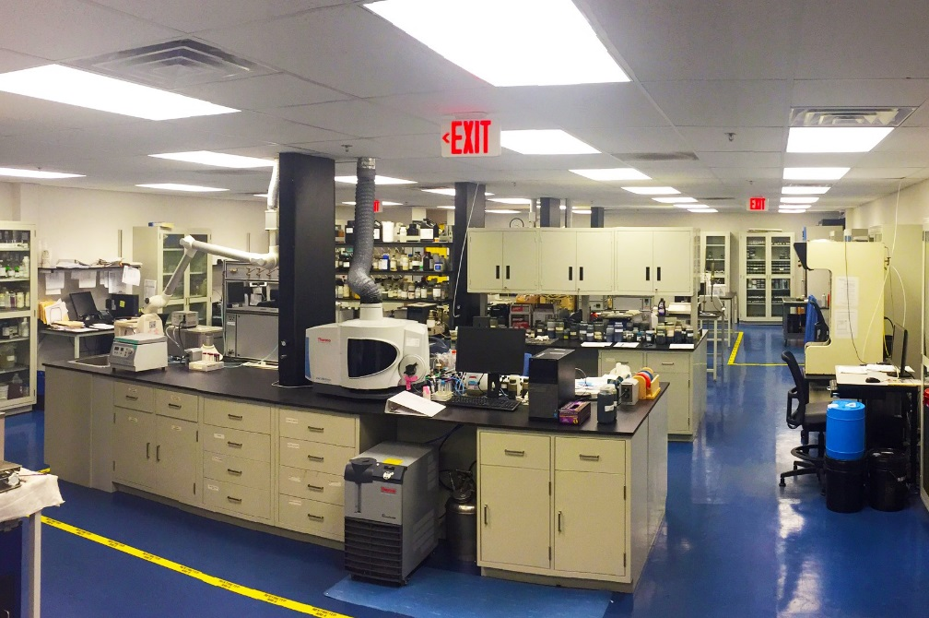

Bildunterschrift:
NIS Laboratorien

Informationen zum Konzern
Evonik, der kreative Industriekonzern aus Deutschland, ist eines der weltweit führenden Unternehmen der Spezialchemie. Profitables Wachstum und eine nachhaltige Steigerung des Unternehmenswertes stehen im Mittelpunkt der Unternehmensstrategie. Die Aktivitäten des Konzerns sind auf die wichtigen Megatrends Gesundheit, Ernährung, Ressourceneffizienz sowie Globalisierung konzentriert. Evonik profitiert besonders von seiner Innovationskraft und seinen integrierten Technologieplattformen.

Evonik ist in mehr als 100 Ländern der Welt aktiv. Mehr als 33.500 Mitarbeiter erwirtschafteten im Geschäftsjahr 2015 einen Umsatz von rund 13,5 Milliarden € und ein operatives Ergebnis (bereinigtes EBITDA) von rund 2,47 Milliarden €.

Über NIS
Nanotech Industrial Solutions ist Hersteller von NanoLub®, einem innovativen Nano-Schmierstoff und Additiv basierend auf anorganischen fullerenartigen Wolframdisulfid-Partikeln. Diese bahnbrechenden Partikel wurden erstmals 1992 von Prof. Reshef Tenne entwickelt, der dafür für den Nobelpreis nominiert wurde. Nanotech Industrial Solutions hält das Patent und die Lizenz für den Vertrieb weltweit. NIS gelang es führende Spezialisten aus den Bereichen Nanotechnologie, Chemie und verschiedenen branchenspezifischen Bereichen, wie Schmieröle, Schmierfette, Beschichtungen, Metallverarbeitungsflüssigkeiten, Polymere und Verbundwerkstoffe, zusammenzubringen. Firmensitz von NIS, Forschungszentrum, Produktion, sowie Standort für Mischung und Verpackung befinden sich in Avenel, NJ. Weitere Informationen unter http://nisusacorp.com/.

Rechtlicher Hinweis
Soweit wir in dieser Pressemitteilung Prognosen oder Erwartungen äußern oder unsere Aussagen die Zukunft betreffen, können diese Prognosen oder Erwartungen der Aussagen mit bekannten oder unbekannten Risiken und Ungewissheit verbunden sein. Die tatsächlichen Ergebnisse oder Entwicklungen können je nach Veränderung der Rahmenbedingungen abweichen. Weder Evonik Industries AG noch mit ihr verbundene Unternehmen übernehmen eine Verpflichtung, in dieser Mitteilung enthaltene Prognosen, Erwartungen oder Aussagen zu aktualisieren.

